NIVO

8 ½-Zimmer-Haus mit Garten

Casa con 8 ½ locali con giardino

In Bauzone mit Ausbaumöglichkeiten

In zona edificabile

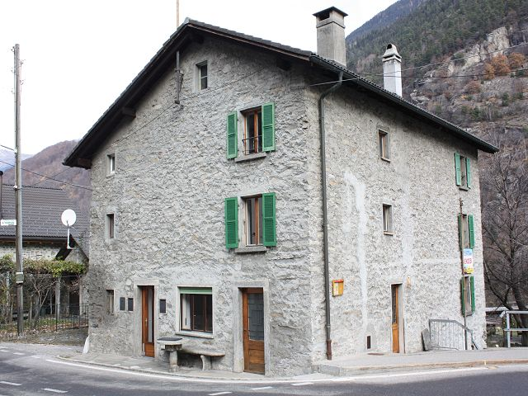

4180/1038

Fr. 405'000.--

NAP / Località: 6746 Nivo (comune di Chironico)
Regione: Leventina
Cantone: Ticino
Tipo dell’immobile: Casa con tre appartamenti (8 ½ locali) e giardino
Superficie terreno: ca. 777m²
Superficie abitabile: ca. 220 m²
Cubatura: ca. 1183 m3
Anno di costruzione ca. 1900
Rinnovazioni: ca. 1985
Piani: 4

Posteggi: 3
Locali: 8
Bagno / doccia / WC: 4
Riscaldamento: olio e camino a legna
Posizione: centrale
Vista lago: no
Negozi: nel comune limitrofo
Scuole: nel comune limitrofo
Mezzi pubblici: sì
Distanza prossima città: 6 km
Distanza autostrada: 4 km

Questo casa con tre appartamenti di total 8 locali e giardino si trova in posizione centrale nella frazione di Nivo, comune di Chironico in Leventina.

L’edificio dell’ anno 1900 é in buono stato. La iattazione grande è del 1985. La casa ha nel piano terra un soggiorno, una cucina abitabile, una camera e un bagno. Nel primo piano si trova un appartamento di 2 ½ locali con doccia/WC. Sotto tetto ci sono un soggiorno grande con cucina, una camera e una doccia/WC. La casa ha un solaio grande e due cantine con entrata dal giardino. La casa si può anche trasferire in una casa bed and breakfast. In una casa vicina si può acquistare una appartamento attico per Fr. 135'000.--. Sui giardini sotto si può anche costruire altre case. La parcella Nr. 941 nel parte est con 515 m2 di terreno e due garage si trava anche in vendita per Fr. 75'000.--. I terreni si trovano in Zona nucleo con un sfruttamento di 1.0.

Nivo é lontana dal turismo di massa. Si trova la calma e la tranquillità nel mezzo di una natura ancora intatta. Si possono intraprendere delle belle escursioni sia a piedi sia in bicicletta. In inverno si può sciare sulle vicine piste di Airolo e Carì o pattinare sulla pista di ghiaccio ad Ambrì.

L’immobile é facilmente raggiungibile in macchina. Sul terreno si trovano tre posteggi. L’autostrada A2, a Faido, dista a cinque minuti. Con l’ autopostale si possono raggiungere Faido e la stazione ferroviaria. Qui si trovano anche diversi negozi. In circa 45 minuti ci si può recare a Locarno o a Lugano, trascorrere una giornata sui rispettivi laghi o sui monti circostanti.

I prezzi sono:

Fr. 405'000.-- Casa di 8 locali con 777 m2 di terreno
Fr. 480'000.-- Casa di 8 locali con 777 m2 e parcella 941 con 515 m2 di terreno e 2 garage
Fr. 135'000.-- Appartamento attico di 5 ½ locali nella casa vicina

NAP/Luogo 6746 Nivo, Gemeinde Chironico PLZ/ORT
Regione Leventina Region
Canton Tessin Kanton
Tipo dell’immobile Haus mit drei Wohnungen (8 Zimmer) und Garten Objekt
Superficie terreno ca. 777 m2 Grundstücksfläche
Superficie abitabile ca. 220 m2 und 140 m2 Nutzfläche Wohnfläche
Cubatura 1183 m3 Kubatur
Anno di costruzione ca. 1900 Baujahr
Riattazioni 1985 Renovationen
Piano 4 Geschoss
Posteggi 3 Parkplätze
Locali 8 Zimmer
Bagno/doccia/WC 4 Bad/Dusche/WC
Riscaldamento Oelofen und Holzofen Heizung
Luogo/zona zentral Lage
Vista lago nein Seesicht
Scuole im Nachbardorf Schulen
Negozi im Nachbardorf Einkaufsmöglichkeiten
Mezzi pubblici ja Oeff. Verkehrsmittel
Distanza prossima città 6 km Distanz zur nächsten Stadt
Distanza autostrada 4 km Distanz zur Autobahn

Dieses 3-Familienhaus mit 8 ½-Zimmern und grossem Garten liegt im Weiler Nivo in der Gemeinde Chironico in der Leventina.
Das Gebäude wurde ca. 1900 erstellt und 1985 renoviert. Es befindet sich in einem guten baulichen Zustand. Zur Zeit wird gerade der Wohnraum im Erdgeschoss ausgebaut. Im Eingangsgeschoss sind ein Wohnraum, eine Wohnküche, ein Zimmer, ein Bad/WC und ein sep. WC eingebaut. Im 1. Obergeschoss befindet sich eine 2 ½-Zimmer-Wohnung mit Dusche/WC. Das Dachgeschoss besteht aus einem grossen Wohnraum mit Küche, einem Zimmer und einer Dusche/WC. Das Haus verfügt über einen grossen Estrich und zwei Kellerräume, die vom Garten aus begehbar sind. Das Haus könnte auch zu einem Bed and Breakfast Haus umgestaltet werden. Zudem besteht die Möglichkeit, im Nachbarhaus eine 5 ½-Zimmer-Dachwohnung zu Fr. 135‘000.-- zu erwerben. Auf dem untenliegenden Gartengrundstück könnte noch gebaut werden. Zudem ist die östlich angrenzende Parzelle Nr. 941 mit 515 m2 und zwei Garagen zu Fr. 75‘000.-- im Verkauf. Die Grundstücke liegen in der Nucleobauzone mit einer Ausnutzung von 0.1.
Nivo liegt abseits des grossen Touristenstroms. Hier findet man Ruhe und Erholung vom Alltagsstress inmitten einer intakten Natur. So findet man hier viele Wandermöglichkeiten, Byke- und Bergtouren vor. Im Winter kann in den nahen Skigebieten von Airolo und Carì Ski gefahren und in Ambri Eislauf und Skilanglauf betrieben werden.
Die Liegenschaft ist mit dem Auto gut erreichbar. Es gibt auf eigenem Grundstück drei Parkplätze. Die Fahrt zur Autobahn A2 in Faido dauert fünf Minuten. Mit dem Postauto gelangt man nach Faido, Schnellzughalt der Gotthardbahn. Dort befinden sich auch grössere Einkaufsgeschäfte. Die grossen Tessiner Zentren Lugano und Locarno mit ihren Seen sind in 45 Autominuten erreichbar.

Die einzelnen Verkaufspreise betragen:
Fr. 405'000.-- für das 8 ½-Zimmer-Haus mit 777 m2 Grundstückfläche
Fr. 480'000.-- für das 8 ½-Zi.-Haus und die Bauparzelle Nr. 941 mit 515 m2 und 2 Garagen
Fr. 135'000.-- für die 5 ½-Zimmer-Dachwohnung im Nachbarhaus

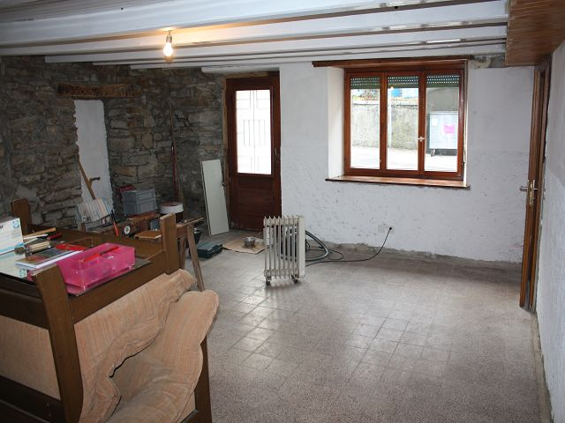

Soggiorno PT / Wohnraum im Erdgeschoss

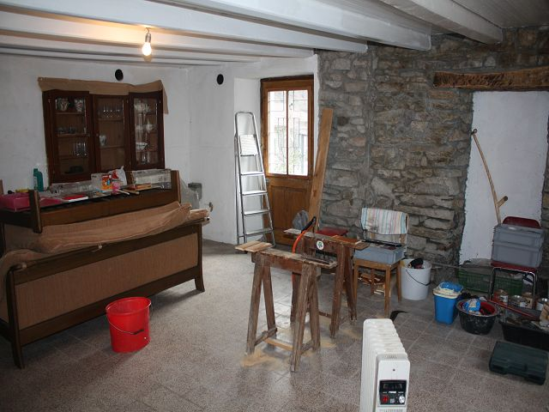

Soggiorno PT / Wohnraum im Erdgeschoss

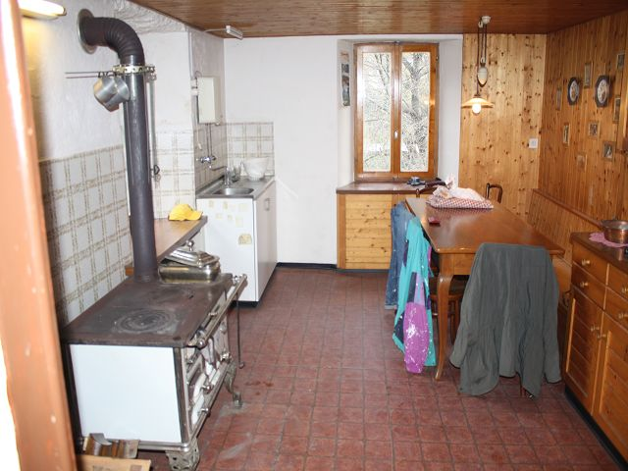

Cucina nel PT / Wohnküche im Erdgeschoss
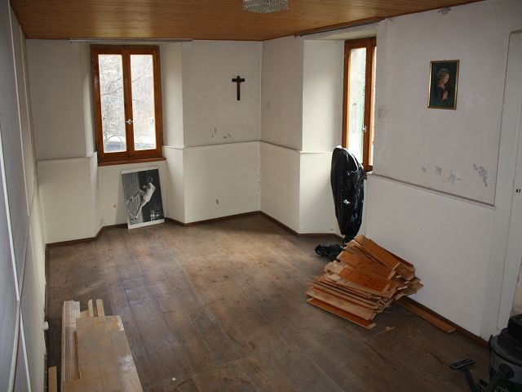

Camera / Zimmer

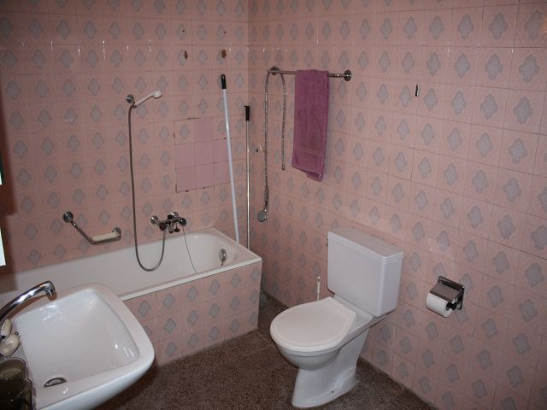

Bagno/WC / Bad/WC

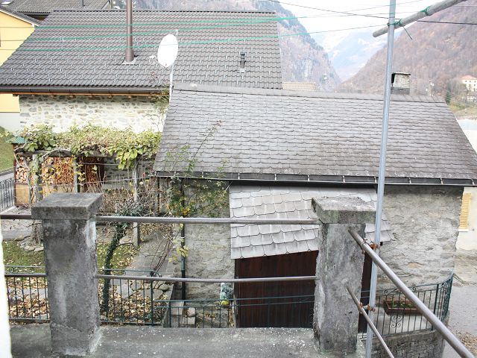

Terrazza / Terrasse
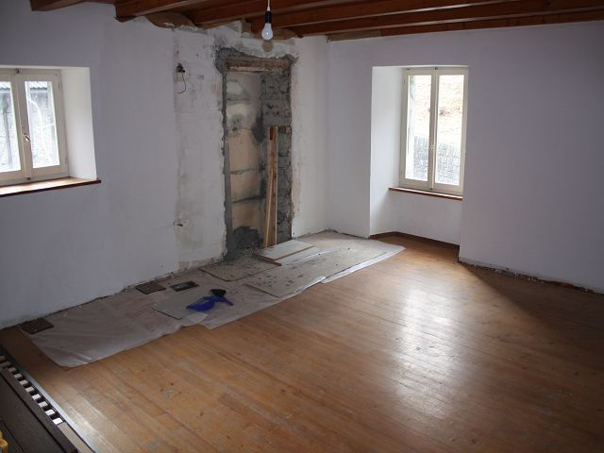

Soggiorno nel primo piano / Wohnraum im 1. OG

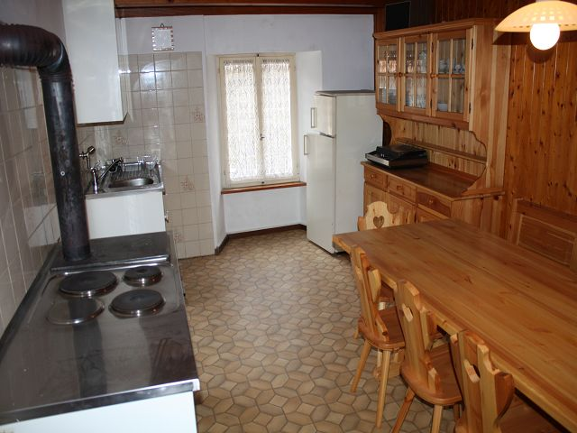

Cucina nel primo piano / Wohnküche im 1. OG

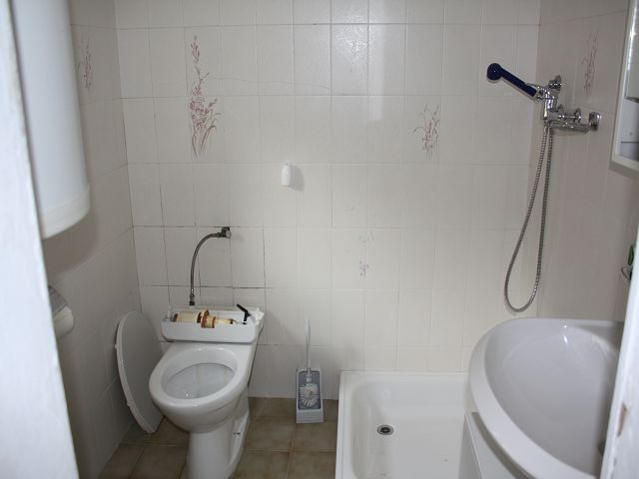

Doccia/WC nel primo piano / Dusche/WC im 1. OG

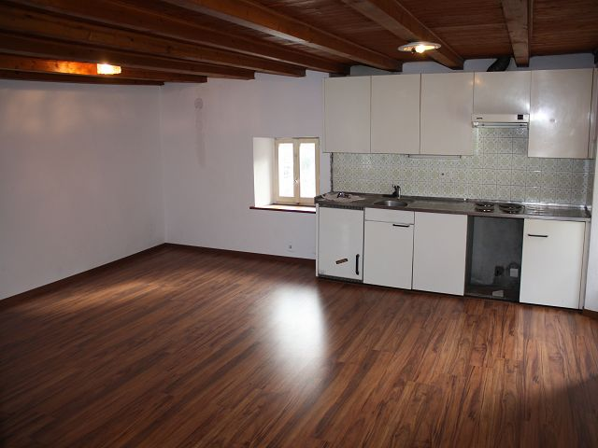

Apparatamento sotto tetto / Dachwohnung

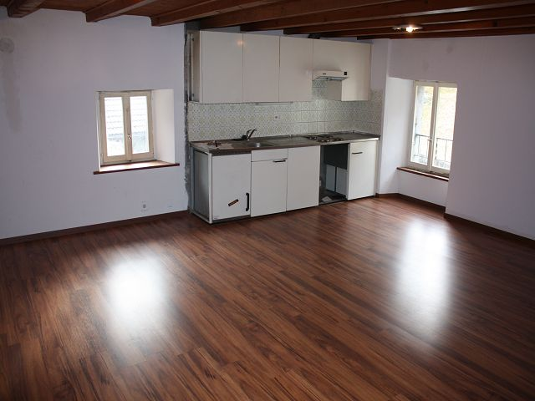

Apparatamento sotto tetto / Dachwohnung

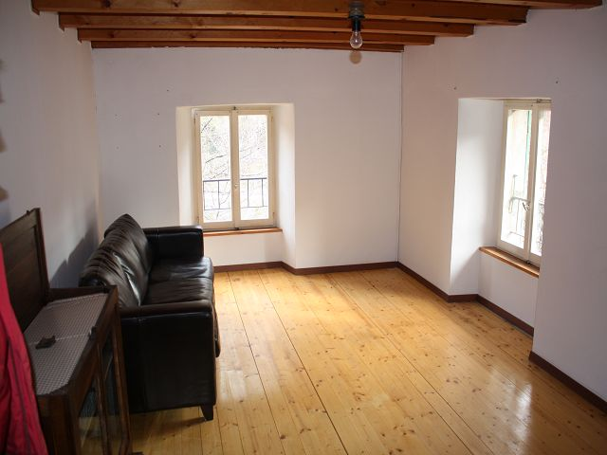

Camera sotto tetto / Zimmer im Dachgeschoss

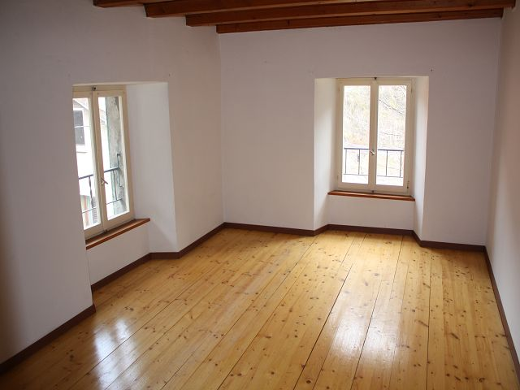

Camera sotto tetto / Zimmer im Dachgeschoss

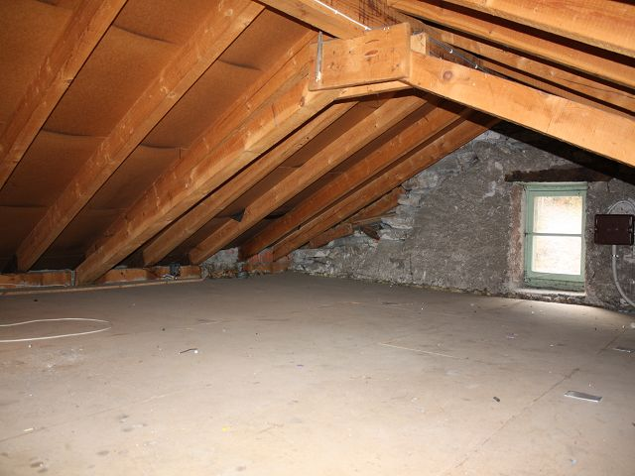

Solaio / Estrich

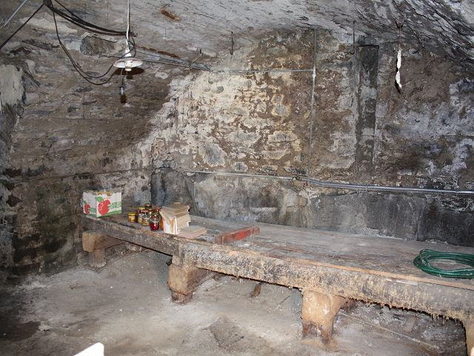

Cantina / Keller
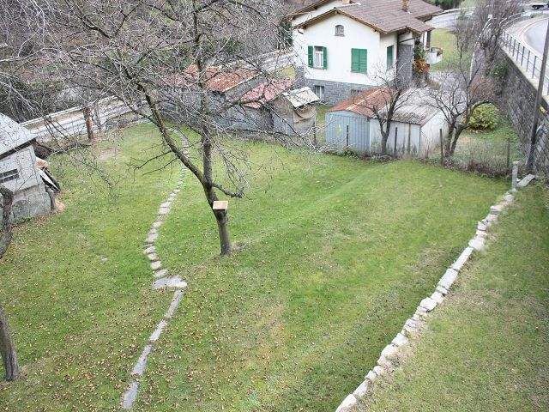

Giardino / Garten

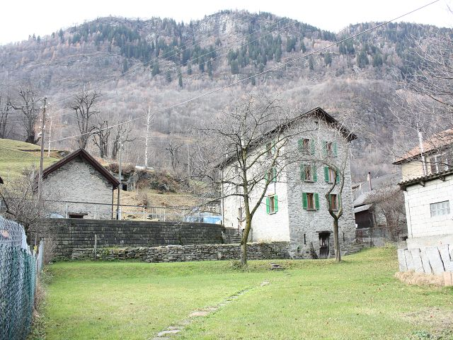

Giardino con casa / Garten mit Haus

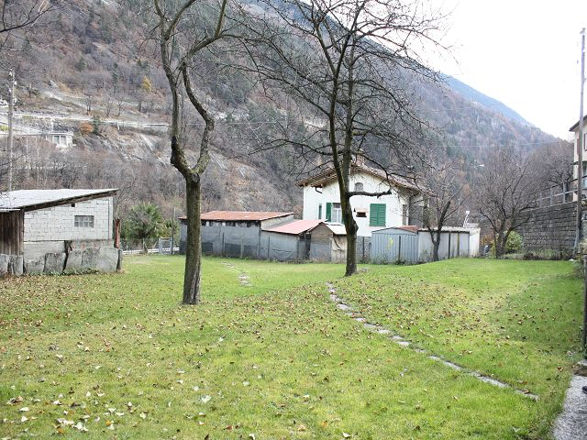

Giardino con vista sud-est / Garten mit Südostblick

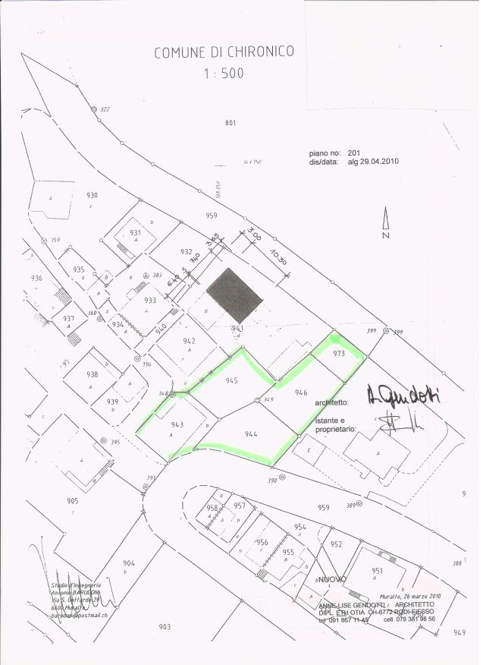

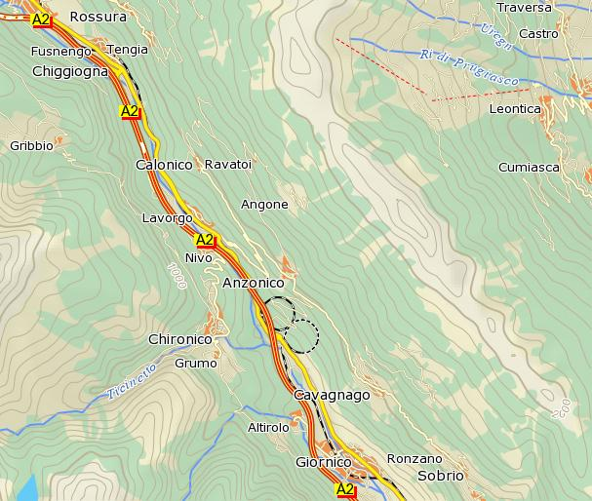

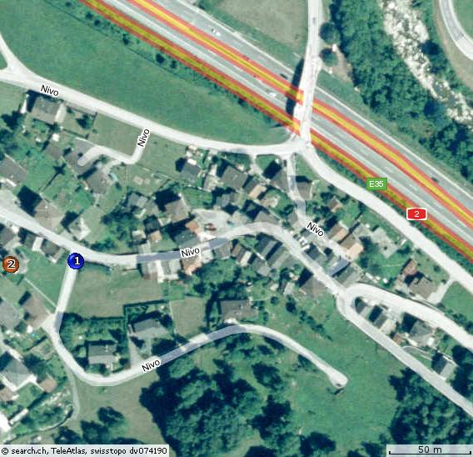

TICINO

Nivo, Chironico



